Lösungsmöglichkeit: Bestimmung des Grades der Abbildhaftigkeit – Illusionsraum –
Jorinde Voigts Beethovenzyklus:

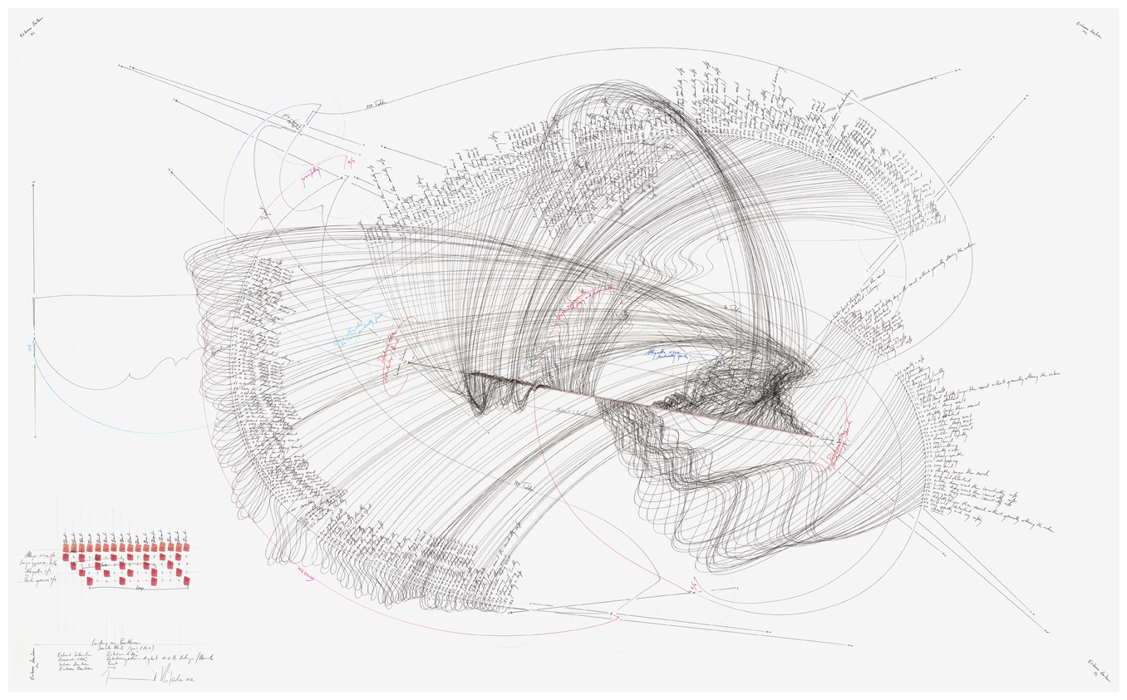
MS
MW
GS
GS
GS
GS
Räumlichkeit durch Überschneidung
Vergrößerungen

